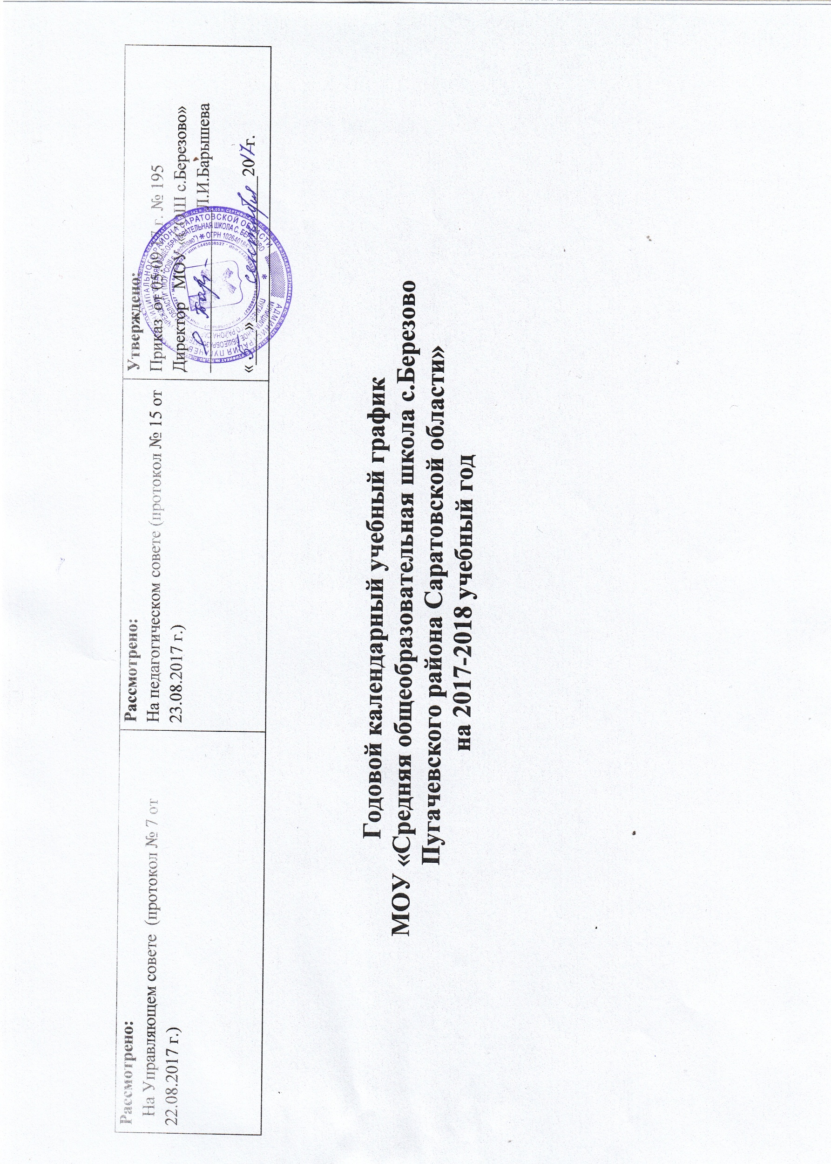  Рассмотрено:  На Управляющем совете (протокол № 7 от 22.08.2017 г.) | Рассмотрено:  На педагогическом совете (протокол № 15 от 23.08.2017 г.) | Утверждено:  Приказ от 05.09.17 г. № 195  Директор МОУ «СОШ с.Березово»  ___________________Л.И.Барышева  «____»_________________20 г.

Годовой календарный учебный график
МОУ «Средняя общеобразовательная школа с.Березово
Пугачевского района Саратовской области»
на 2017-2018 учебный год

Продолжительность учебного года |  | Каникулы
Начало учебного года: 01.09.2017 г. |  | Осенние каникулы:  дата начала каникул – 30.10.2017 г.  дата окончания каникул –06.11.2017 г.  продолжительность в днях: 8 дней
Окончание учебного года:  I ступень обучения:  в 1-м классе – 25.05.2018 г.  во 2-4-х классах – 25.05.2018 г.  II ступень обучения:  в 5-8-х классах – 31.05.2018 г.  в 9-м классе – 25.05.2018 г. |  | Зимние каникулы:  дата начала каникул – 01.11.2018г.  дата окончания каникул –13.01.2018г.  продолжительность в днях: 13 дней
Весенние каникулы:
дата начала каникул – 26.03.2018 г.
дата окончания каникул – 03.04.2018 г.
продолжительность в днях: 9 дней
Продолжительность учебного года в учебных неделях:  1 класс – 33 недели;  2-4 классы – 34 недели;  5-8 классы – 35 недель;  9 класс – 34 недели |  | Дополнительные каникулы для 1-го класса:  дата начала каникул – 12.02.2018 г.  дата окончания каникул – 18.02.2018 г.  продолжительность в днях: 7 дней
Учебные четверти: начало, окончание, продолжительность (в учебных неделях и днях)  1-ая четверть: 01.09.2017г. – 30.10.17 г. – 9 недель (59 дней);  2-ая четверть: 07.11.2017 г. – 29.12.2017 г. – 8 недель (55 дней);  3-ья четверть: 14.01.2018 г. – 24.03.2018 г. – 10 недель (71 день);  4-ая четверть: 03.04.2018г. – 31.05.2018 г. – 8 недель (58 дней).  5 – дневная учебная неделя – 1-4 классы;  6 – дневная учебная неделя –5-9 классы |  | Летние каникулы:  дата начала каникул – 01.06.2018 г.  дата окончания каникул – 31.08.2018 г.  продолжительность в днях: 92 дня
Промежуточная аттестация проводится по итогам освоения образовательных программ: начальное общее образование, основное общее образование за четверти, итоговая годовая – с 16.05.2018г. по 30.05.2018г.
Режим работы: понедельник – суббота.
Язык обучения – русский
Администрация школы: директор школы – Барышева Любовь Ивановна,  заместитель директор по УВР – Калинина Ирина Геннадьевна,  заместитель директор по ВР – Котова Ирина Алексеевна |  |  | Часы приема: пятница с 8.00 до 12.00 час.  среда с 14.00 до 16.00 час.  вторник с 14.00 до 16.00 час.
Количество классов – комплектов в каждой параллели: 9 классов-комплектов: I ступень – 4 класса; II ступень – 5 классов.
Расписание звонков:  1 класс: сентябрь – октябрь: 3 урока по 35 минут):  1 урок: с 08.30 по 09.05  2 урок: с 09.20 по 09.55  3 урок: с 10.05 по 10.40;  динамическая пауза – 45 мин.  Ноябрь-декабрь: 4 урока по 35 минут:  4 урок: с 11.00 по 11.35;  динамическая пауза – 45 мин.  Январь – май (урок – 45 минут):  1 урок: с 08.30 по 09.15  2 урок: с 09.30 по 10.15  3 урок: с 10.25 по 11.10  4 урок: с 11.30 по 12.15  динамическая пауза – 45 мин. | 2-4 классы: сентябрь – май:  (урок – 45 минут):  1 урок: с 08.30 по 09.15  2 урок: с 09.30 по 10.15  3 урок: с 10.25 по 11.10  4 урок: с 11.30 по 12.15  5 урок: с 12.35 по 13.20  динамическая пауза: с 13.20 по 13.40 |  |  | 5 – 11 классы: сентябрь – май (урок – 45 минут, перемены – 10-20 минут):  1 урок: с 08.30 по 09.15  2 урок: с 09.30 по 10.15  3 урок: с 10.25 по 11.10  4 урок: с 11.30 по 12.15  5 урок: с 12.35 по 13.20  6 урок: с 13.30 по 14.15
Организация внеучебной деятельности: 1 класс – с 12.25до 13.00 – (1 четверть), с 12.20 до 13.05 (2 четверть), с 13.00 до 13. 45 (3-4 четверти); 2-4 классы с 13.40 до 14.25; 5 – 9 классы – с 15.00 до 17.00-18.00

Расписание кружков на 2017-2018 уч.год
Наименование кружка | День недели, время | Руководитель | Классы | Кол-во часов | Охват детей
Занимательная математика | Четверг 15⁰⁰ -15⁴⁵ | Зубарева Т.В. | 6 | 1 | 10
Спортивные секции по баскетболу и волейболу | Вторник 16⁰⁰-18⁰⁰  Пятница 16⁰⁰-18⁰⁰ | Галимова О.И. | 8-9 | 4 | 21
Вокальный кружок «Березка» | Пятница 15³⁰ -16⁰⁰ | Хурцидзе Г.Г. | 5 | 1 | 10
Краеведческий кружок «Память»  Краеведение | Пятница15³⁰ -17⁰⁰  Четверг 16⁰⁰ -16⁴⁵ | Локтионова Г.Н. | 7  6 | 1  1 | 14  10
Юный натуралист | Понедельник 15³⁰-16¹⁵ | Миронова Т.В. | 7 | 1 | 14
Юный правовед | Вторник 15³⁰ -17⁰⁰ | Барышева Л.И. | 8 | 2 | 13
Веселый немецкий | Понедельник 13²⁵-14⁵⁵ | Савина Н.И. | 5 | 2 | 10
Меткий стрелок | Понедельник 15³⁰ -17⁰⁰ | Барышев Н.К. | 8 | 2 | 13
Русское слово | Четверг 16⁰⁰ -16⁴⁵ | Калинина И.Г. | 9 | 1 | 9
Туристический | Среда 16⁰⁰ -16⁴⁵ | Галимова О.И. | 9 | 1 | 9
Спортивные игры | Понедельник 13⁴⁰-14²⁵  Среда 14⁰⁰-14⁴⁵  ^{Четверг}15⁰⁰-15⁴⁵ | Галимова О.И. | 1-2  3-4  5-6 | 2  2  2 | 19  18  20
В мире книг | Четверг 13⁴⁰-14²⁵  Понедельник 12³⁰-13¹⁵ | Бабичева И.Г.  Александрова Н.Г.  Иконникова О.А.  Бабичева И.А. | 3  2  4  1 | 1  1  1  1 | 14  8  5  11
Инфознайка  Мой компьютер | Четверг 13⁴⁰-14²⁵  Пятница 12³⁰-13¹⁵  Среда 13⁴⁰-14²⁵ | . Бабичева И.А.  Александрова Н.Г.  Бабичева И.Г.  Иконникова О.А. | 1  2  3  4 | 1  1  1  1 | 11  8  14  5

Организация работы по подготовке детей к школе:
1. Организация учета детей, проживающих в микрорайоне школы – март, август.
2. Составление списков первоклассников март, сентябрь.
3. Организационное собрание с родителями будущих первоклассников - март, май.
4. Работа «Школы будущего первоклассника» - май- июнь.

Охрана жизни и здоровья детей

1. | Психолого – педагогическое сопровождение образовательного процесса:  - изучение уровня адаптации учащихся 1, 5 классов  - проведение мероприятий по психолого-педагогическому сопровождению низкоадаптированных и дезадаптированных учащихся  - индивидуальное сопровождение учащихся 9 класса при подготовке к ГИА | Сентябрь- октябрь  ноябрь  В течение года  В течение года
2. | Система мероприятий по обеспечению безопасности:  - инструктажи по технике безопасности  - учебно – тренировочные занятия по ГО и ЧС  - День защиты детей | в течение года по графику  2 раза в месяц  В течение года  апрель
3. | Система мероприятий по медицинскому обслуживанию:  - медицинский осмотр учащихся  - организация прививок  - витаминизация | 1 раз в год по графику  В течение года согласно всероссийскому календарю прививок  в течение года
4. | Организация питания:  Завтрак  Обед | 09.15 – 09.30  11.10 – 11.30  12.15 – 11.35
5 | Система оздоровительных мероприятий:  - День Здоровья  - Президентские состязания  - Спартианские игры  - Спортивные соревнования(футбол, «Веселые старты», легкоатлетический кросс, «Папа, мама, я - спортивная семья»)  - Акция «Молоко – детям» (обеспечение учащихся 1-4 классов молоком ) | 1 раз в четверть  октябрь, март  декабрь, апрель  в течение года  в течение года

Работа с родителями: 1. Общешкольные родительские собрания – 1 раз в четверть;
2. Классные родительские собрания – 1 раз в месяц;
3. Заседания родительского комитета – 1 раз в четверть;
4. Университет педагогических знаний для родителей – 1 раз в четверть

